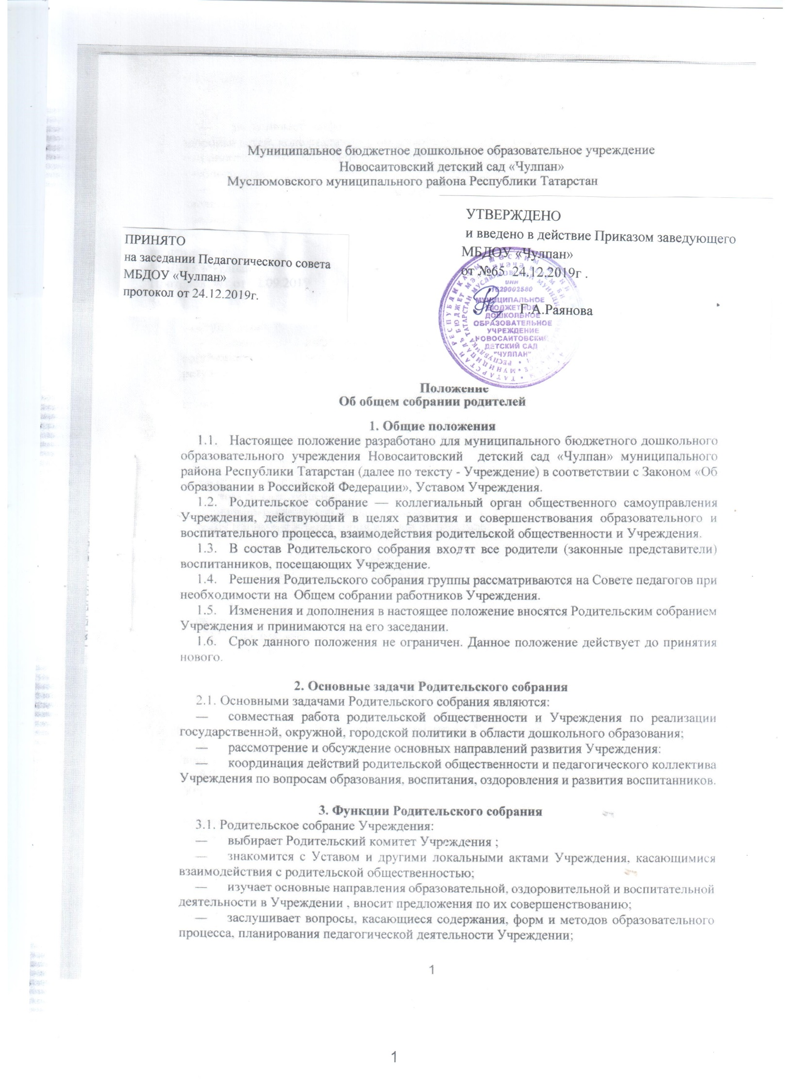

- заслушивает информацию воспитателей, медицинских работников о состоянии здоровья детей, ходе реализации образовательных и воспитательных программ, результатах готовности детей к школьному обучению, отчеты заведующего по итогам финансового и учебного года;
- обсуждает вопросы воспитательно-образовательного процесса в Учреждении, в том числе с применением образовательных программ в Учреждении , вопросы, связанные с поведением воспитанников Учреждения группы;
- обсуждает проблемы организации дополнительных образовательных, оздоровительных услуг воспитанникам, в том числе платных в Учреждении группе;
- обсуждает вопросы воспитания и образования в семье, вопросы, связанные с профилактикой безнадзорности и правонарушений несовершеннолетних и иные вопросы деятельности Учреждения, вносимые на рассмотрение собрания по инициативе органов управления Учреждения, органов государственной власти и органов местного самоуправления;
- принимает информацию заведующего, отчеты педагогических работников о состоянии здоровья детей, ходе реализации образовательных и воспитательных программ, результатах готовности детей к школьному обучению;
- решает вопросы оказания помощи воспитателям в работе с неблагополучными семьями;
- вносит предложения по совершенствованию педагогического процесса в Учреждении ;
- участвует в планировании совместных с родителями (законными представителями) мероприятий в Учреждении — групповых родительских собраний, родительских клубов, Дней открытых дверей и др.;

4. Права Родительского собрания
- Родительское собрание имеет право:
- выбирать Родительский комитет Учреждения ;
- требовать у Родительского комитета Учреждения выполнения и (или) контроля выполнения его решений.
- Каждый член Родительского собрания имеет право:
- потребовать обсуждения Родительским собранием любого вопроса, входящего в его компетенцию, если это предложение поддержит не менее одной трети членов собрания;
- при несогласии с решением Родительского собрания высказать свое мотивированное мнение, которое должно быть занесено в протокол.

5. Организация управления Родительским собранием
- В состав Родительского собрания входят все родители (законные представители) воспитанников Учреждения .
- Родительское собрание избирает из своего состава Родительский комитет Учреждения.
- На общем собрании из состава присутствующих родителей (законных представителей) воспитанников Учреждения выбираются председательствующий, который организует обсуждение вопросов повестки дня, и секретарь (секретариат), который осуществляет подсчет голосов и ведение протокола.
- В необходимых случаях на заседание Родительского собрания приглашаются педагогические, другие работники Учреждения, представители общественных организаций, учреждений, родители, представители Учредителя. Необходимость их приглашения определяется председателем Родительского комитета Учреждения .
- Общее Родительское собрание Учреждения ведет заведующий Учреждением совместно с председателем Родительского комитета Учреждения.
- Председатель Родительского собрания:
— обеспечивает посещаемость родительского собрания совместно с председателями родительских комитетов групп;
- совместно с заведующим Учреждением организует подготовку и проведение Родительского собрания;
- взаимодействует с председателями родительских комитетов групп;
- взаимодействует с заведующим Учреждением по вопросам ведения собрания, выполнения его решений.
5.7. Родительское собрание работает по плану, составляющему часть годового плана работы Учреждения.
5.8. Общее Родительское собрание собирается не реже 2 раз в год.
5.9. Заседания Родительского собрания считается правомочным, если на его заседании присутствуют родители (законные представители) воспитанников Учреждения в количестве не менее двух третей от числа, равного количеству воспитанников Учреждения.
5.10. Решение Родительского собрания принимается открытым голосованием и считается принятым, если за него проголосовало не менее двух третей присутствующих.
5.11. Организацию выполнения решений Родительского собрания осуществляет Родительский комитет Учреждения совместно с заведующим Учреждением.
- Непосредственным выполнением решений занимаются ответственные лица, указанные в протоколе заседания Родительского собрания. Результаты докладываются Родительскому собранию на следующем заседании.

6. Ответственность Родительского собрания
6.1. Родительское собрание несет ответственность:
- за выполнение закрепленных за ним задач и функций;
— соответствие принимаемых решений законодательству РФ, нормативно-правовым актам.

7. Делопроизводство Родительского собрания
7.1. Заседания Родительского собрания оформляются протоколом. Протоколы могут быть оформлены в печатном виде.
7.2. В книге протоколов фиксируются:
- дата проведения заседания;
- количество присутствующих;
- приглашенные (ФИО, должность);
- повестка дня;
- ход обсуждения вопросов, выносимых на Родительское собрание;
- предложения, рекомендации и замечания родителей (законных представителей), педагогических и других работников Учреждения, приглашенных лиц;
- решение Родительского собрания.
7.3. Протоколы подписываются председателем и секретарем Родительского собрания.
7.4. Нумерация протоколов ведется от начала учебного года.
7.5. Книга протоколов Родительского собрания нумеруется постранично, прошнуровывается, скрепляется подписью заведующего и печатью Учреждения.
7.6. В случае оформления протоколов в печатном виде, в конце каждого учебного года протоколы нумеруются постранично, прошнуровываются, скрепляется подписью заведующего и печатью Учреждения.
7.7. Книга протоколов Родительского собрания хранится в делах Учреждения 5 лет и передается по акту (при смене руководителя, при передаче в архив).
